雅信达互动语言网络学习环境
学生
使用手册



雅信达英语网络科技有限公司

目录
目录 2
版权声明 3
控件检测 4
一、 首页 5
1、 网络词典 6
2、 资源搜索 6
3、 通知公告 7
4、 退出 7
5、 网络课堂 7
6、 网络课程 8
7、 班级作业 18
8、班级考试 19
9、 班级课件 20
10、班级论坛 20
11、水平测试 21
12、组卷训练 22
13、听力训练 24
14、阅读训练 24
15、翻译训练 25
16、写作训练 25
17、真题在线 26
18、新闻课件 26
19、电影课件 27
20、歌曲课件 27
21、口语课程 28
22、阅读课程库 28
23、写作课程 29
24、翻译课程 29
25、商务英语 30
26、专业英语 30
27、文学欣赏 31
28、英语百科库 32
29、演讲课程 32
二、 学习记录 32
三、我的班级 33
四、我的邮箱 34
五、个人信息 35
六、共享教案 35
七、问卷调查 35

版权声明

本文档所提到的产品信息仅供参考，文件中的信息如有变动，恕不另行通知。本文中出现的事例数据由广州市雅信达英语网络科技有限公司提供。
本文档的所有部分，其所有权都归广州市雅信达英语网络科技有限公司所有，未经广州市雅信达英语网络科技有限公司许可，不得任意的仿制、拷贝、摘抄或转译。本用户手册没有任何形式的担保、立场表达或暗示。

广州市雅信达英语网络科技有限公司版权所有。

联系方式:
广州市雅信达英语网络科技有限公司
电话：86-020- 86359761
传真：86-020- 86381283
地址：广州广园新村景泰直街东二巷2号认真英语大厦四楼
邮编：510540

控件检测
在使用平台之前，任何权限的用户都要进行控件检测的安装，安装好了之后才可以更好地使用到平台里面的音视频资源。一台电脑只需要安装一次即可。
1、点击 控件检测，系统将出现以下界面：
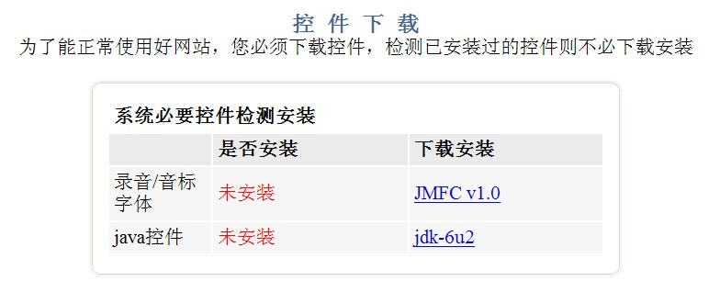

2、逐个下载好录音/音标字体和java控件并进行安装，待安装完毕系统会出现如下界面：
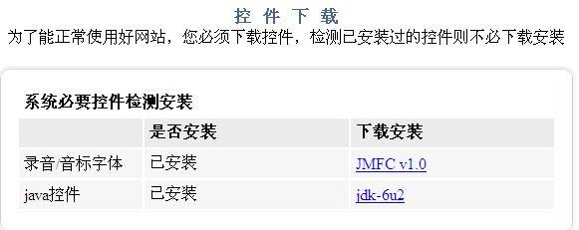

- 首页
学生登录后，可以看到如下界面，左边是栏目导航及通知公告，右边显示网络化班级教学及单项训练的各个相对应的模块。
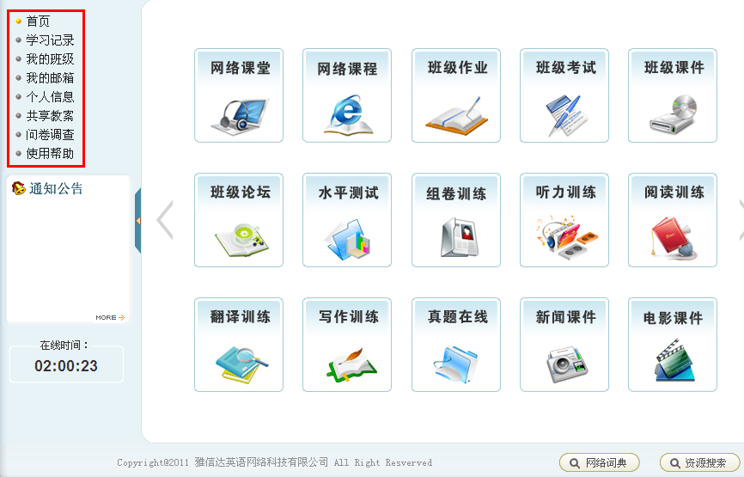

- 网络词典
可以进行英译汉的单词查询。输入要查询的单词，可查询到单词的发音，翻译及例句。
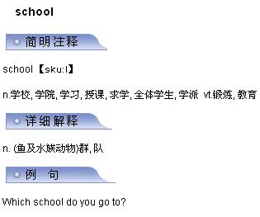
- 资源搜索
输入想要查询的关键字或课程名称，即可查询到相应的课程资源。

- 通知公告
通知公告栏目可以看到最新的公告等。
- 退出
退出雅信达英语学习器，5秒后自动转入互动语言网络学习环境首页。
- 网络课堂
学生在这里可以进行第一课堂的学习活动。栏目导航显示老师所带的课程。
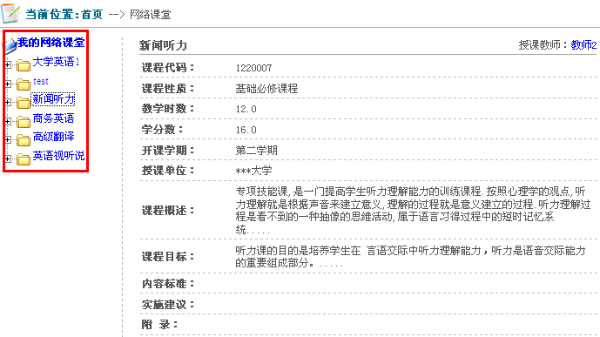
1）查看及下载授课资源
点击所要学习的课程，再点击“授课资源”就可以查看和下载老师上传的授课资源。
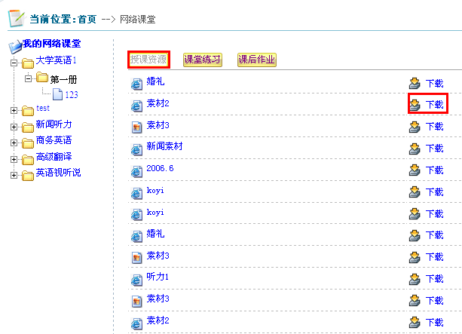
2）课堂练习
点击“课堂练习”就可以查看该堂课的课堂练习，点击“答题”进行答题，作答完后还可“查看成绩”。
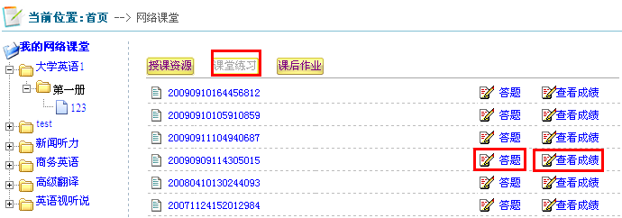
3）课后作业
点击“课后作业”就可以查看该堂课的课后作业，点击“答题”进行答题。作答完后还可“查看成绩”。
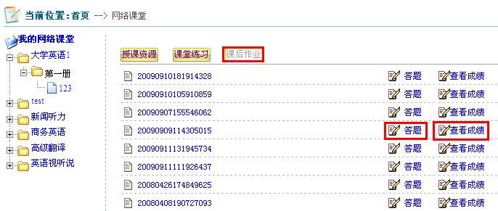
- 网络课程
网络课程里的课程是根据大学英语课程教学要求进行分类的，学生可以在这
里自主选择课程学习。
以“新闻英语视听说”为例，看看学生是如何进行课文的学习：
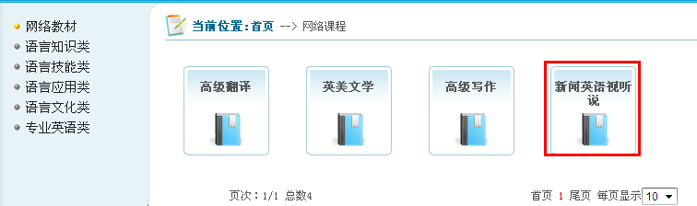
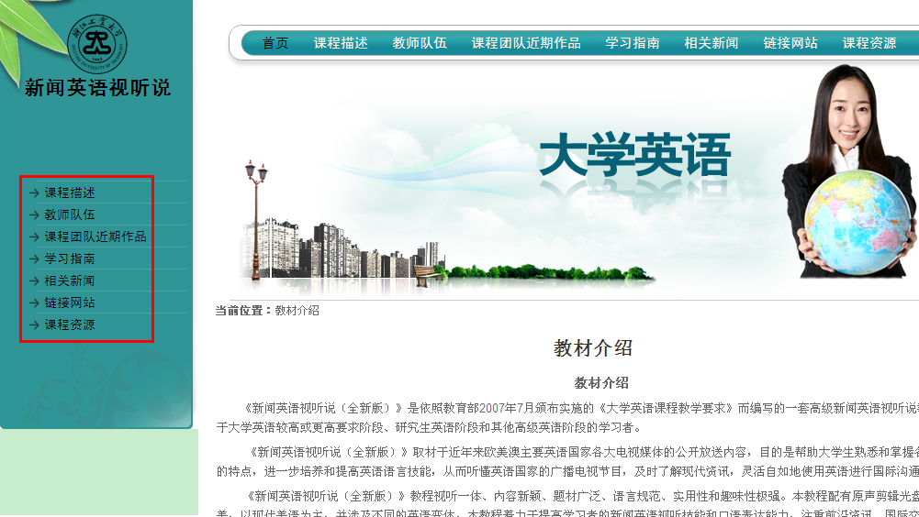
“课程学习界面”是学生选择了具体课程后，进入学习课程时弹出的界面。如下图，包含了 “课程栏目区”、“学习功能区”、“播放功能区”、“课程内容区”、“便捷功能区”等区域。
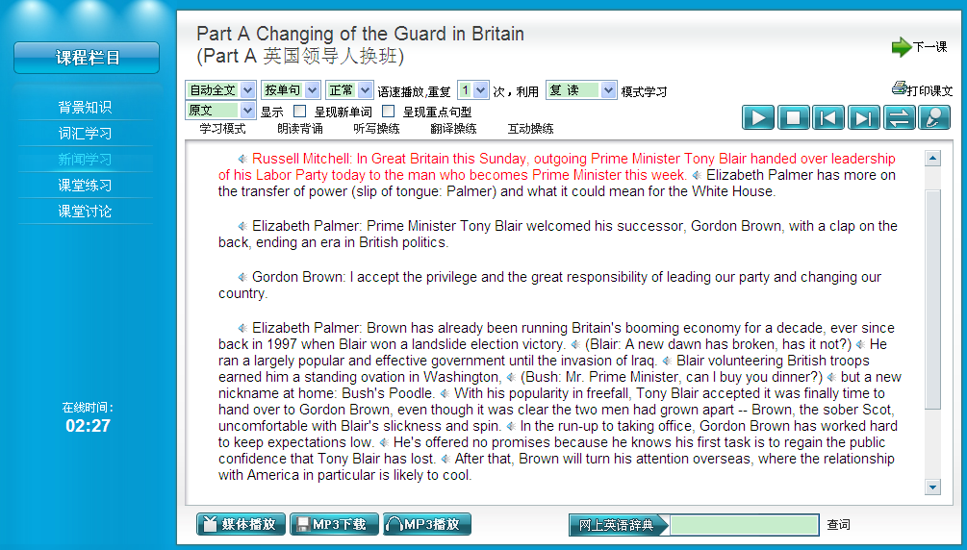
- 课程栏目区
课程栏目区是课程学习界面的重要部分，是课程内部学习内容的导航指示，不同的学习课程根据其内容和特点，会设置符合课程学习需要的具体学习栏目，一般的主要栏目有 “背景知识”、“课文学习”、“生词学习”、“短语学习”、“语法学习”、“练习”、“作业”、“测验”和“讨论区”等栏目。用户只需要点击课程栏目区内的相应栏目指示，在对应的“课程内容区”就会呈现相应的学习内容。
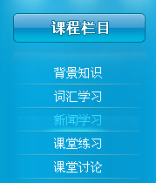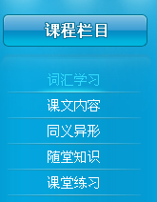
- 学习功能区
学习功能区是课程学习过程中，针对不同栏目的学习特点，进行参数设置和学习练习模式切换的区域，如下图所示：
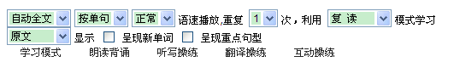
参数设置
播放模式：自动全文和手动全文
语速播放：控制语音播放的速度。分为慢、较慢、较快、正常、快。
重复次数：设置朗读或复读播放的次数，例如在“重复”中选择3次，则系统按句子为单位重复播放句子3次，再转向重复播放下一句3次。
a. 学习模式：根据学习需要设置不同的学习功能。
复读：系统进行复读模式，你可以在“重复”中设置复读次数。
跟读：点击跟读，你可以跟随系统课文的真人朗读进行跟读。
跟读对比：点击跟读对比，在系统读完一句后，系统预留相同的朗读时间让用户朗读及录制用户的朗读声音，之后系统再朗读一次，然后播放用户刚才所朗读的声音，在跟读对比中用户可以重复操练和改善口音。
显示方式： 使文章按不同的形式呈现。
左右对比－文章中文翻译和英文原文各在左右对应
段落对比－每段英文对应在每段中文之下
句子对比－每个英文句子后紧接着一句中文翻译
原文－只呈现英文原文
译文－只呈现中文翻译
b. 朗读背诵
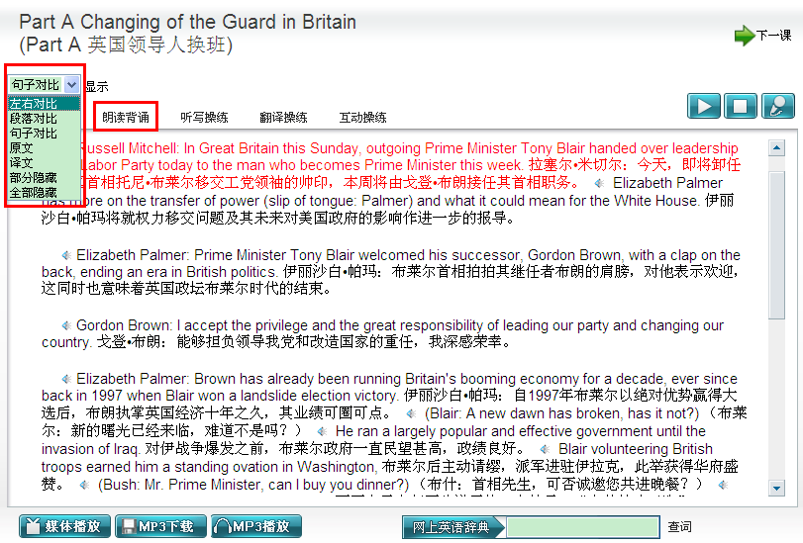
参数设置
部分隐藏-隐藏部分课文内容。
全部隐藏-隐藏全部的课文内容。

c. 听写操练
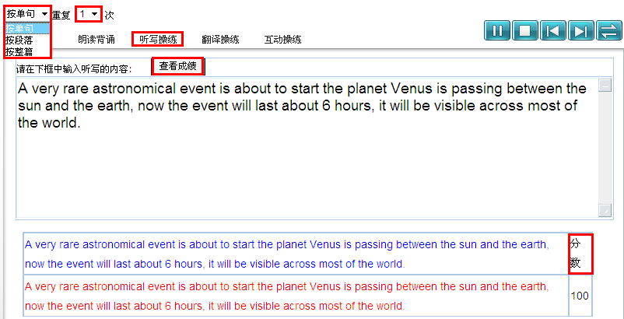
参数设置
同课程学习栏目的学习模式播放方式和重复次数。

d. 翻译操练
根据给出的内容，把内容翻译成中文或英文。
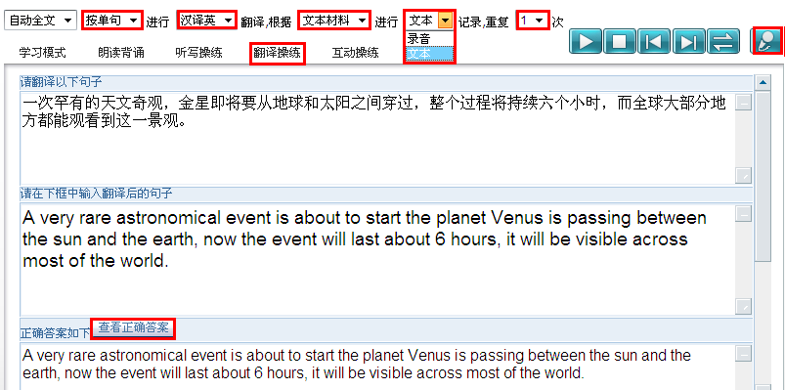
参数设置
播放方式： 自动还是手动全文,按句播放。
中译英，英译中：选择其中的类型来进行对系统所给英文内容翻译成中文或把中文内容翻译成英文。
文本/听力翻译：用户可以选择以文本内容进行翻译或者听朗读内容进行翻译。
录音/文本记录：在对所给的内容的翻译中，用户可以选择“录音记录”的形式对系统所给的内容进行中/英文的翻译录音。其中点击录音来录制声音，点击播放来听本人的声音。用户选择“文本记录”形式时，系统会显示答案方框让用户把所翻译的文本写在里面，点击 系统会显示对应的答案。

e. 互动操练
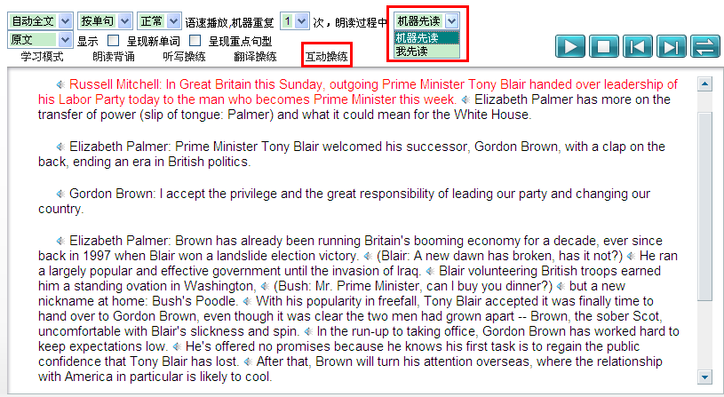
参数设置
朗读过程中：机器读一部分，自己读一部分。
机器先读—机器先读课文第一个句子，接下来就是自己读，依此类推
我先读—自己先读课文第一个句子，接下来就是机器读，依此类推。

- 功能播放区
播放功能区是在课文学习、单词学习、句型学习栏目中控制课文语句、单词、句型的读音播放的控制按钮，如下图：
点击，课文中的句子，单词或者句型开始播放，同时按钮变成，点击将自动暂停，再次点击，系统从暂停位置继续播放声音；
在播放开始后，点击，系统会停止播放，再次点击，则从头开始播放；
在手动播放模式下，点击或者，系统将自动播放下一个课文语句，单词或者句型，可以多次重复使用；
在手动播放模式下，点击，系统将自动重复播放当前所在位置的课文语句，单词或者句型，可以多次重复使用；
在学习模式的跟读对比模式下：，将变成样式，并开始闪烁，此时表明系统要求用户对着电脑的麦克风进行跟读或者朗读，系统会自动进行录音，当变为样式时，系统停止录音，并播放所录制的声音。

- 便捷功能区：
便捷功能区，主要为用户在课程学习过程中，提供各种便捷服务，各项服务只需要点击对应的按钮即可。便捷功能区如下图示：

·用于具备视频或者其他多媒体的课程栏目，点击系统将打开雅信达媒体播放王，播放栏目内的媒体。
·点击，可以下载带有mp3的课程栏目中mp3音频,保存在本地电脑中，以便反复操练。点击后将看到右图所示界面，挑选对应的保存文件夹，点击确定即可。
·点击系统将弹出下图所示界面，自动打开mp3进行播放。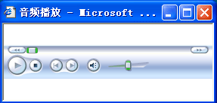

- 课程内容区:
课程内容区，是指你所学习课程的主要内容呈现区，其内容由课程栏目区的具体栏目所决定。如“课程学习”栏目一般对应的内容是课文的内容，“单词学习”栏目所对应的是单词列表等。如下图所示。


- 单词学习栏目的使用
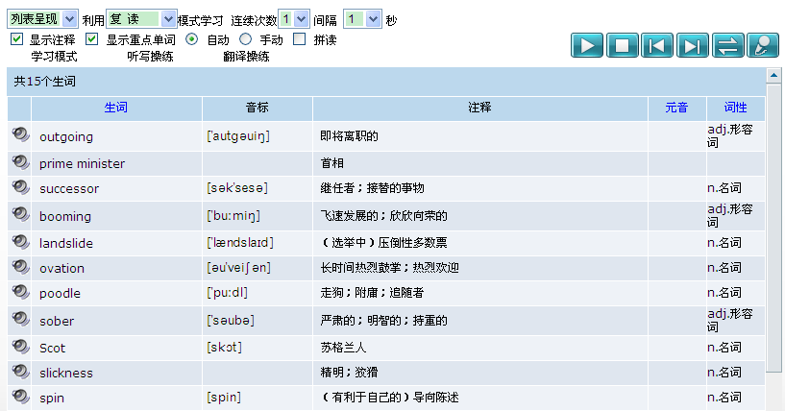
参数设置
复读：系统进行复读模式，你可以在“重复”中设置复读次数。
跟读：点击跟读，你可以跟随系统课文的真人朗读进行跟读。
跟读对比—点击跟读对比，在系统读完一句后，系统预留相同的朗读时间让用户朗读及录制用户的朗读声音，之后系统再朗读一次，然后播放用户刚才所朗读的声音，在跟读对比中用户可以重复的锻炼自己的口音。
巧背单词：根据人的记忆规律设计的，帮助学生记忆单词。当你对出现的单词不确定时,该单词会循环反复出现,直到你清楚为止。
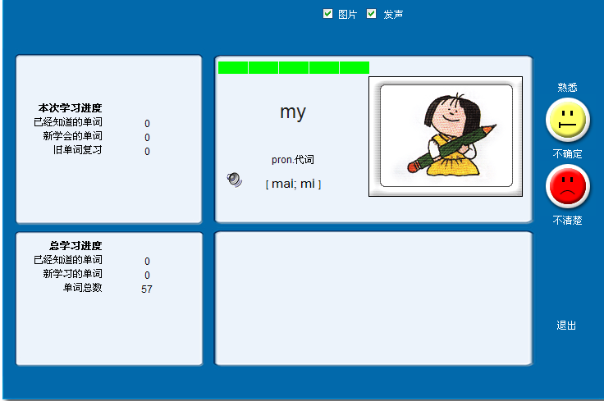

- 雅信达多媒体播放器的使用
雅信达多媒体播放器分为播放控制区,状态显示区，视频显示区，字幕显示区和播放功能区5部份，如下图所示：

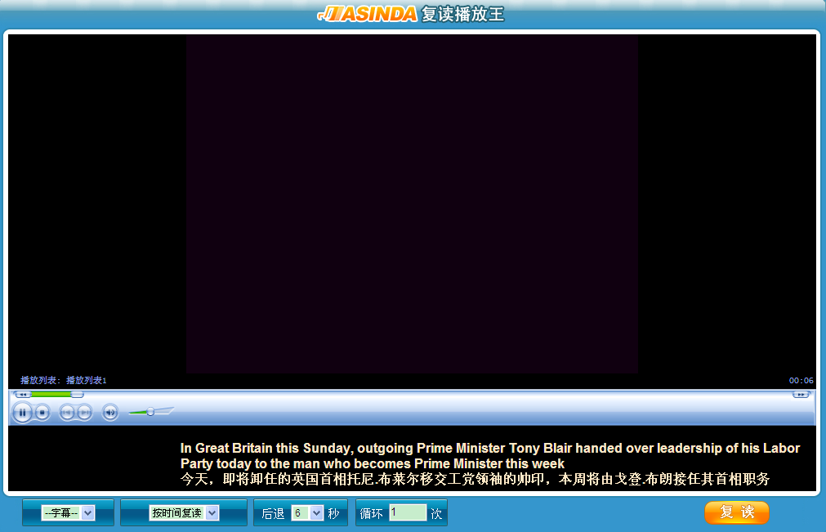
字幕控制
无-不显示字幕
英文-只显示英文字幕
中文-只显示中文字幕
中英文-英文和中文字幕都显示
复读控制：在学习的过程中复读一种常用的功能，通过反复听某个单词或句子或段落加深记忆。点击复读就可以进行复读。

- 测试题库
测试题库中有不同级别的试题，根据英语水平不同选择不同的试题，通过不断测试和做练习检测您的英语水平和应试能力。
显示模式：整张答卷显示成分屏模式，上半部份是题目，下半部份是答案，题目又分为，在听力题中按进行听力，其它题型只需把答案或者在答案框里填如正确的答案。通过按钮选择其它的题型，完成测试后点击所有题目下方的按钮向系统提交答案，系统会根据用户的答案给出得分和在原题目下方给出正确答案和答案解释。按按钮返回前一页面。在“练习测试”的主页面，点击便可以得到用户历来的测试总结和学习评估。如下图所示：
关于考试时间：在试卷的右上角显示答卷的倒计时
选择题的使用：先阅读句子或对话，从下半屏的答案所给的[A]、[B]、[C]三个选项中选出能填入相应空白处的最佳务员选项，如下图所示：
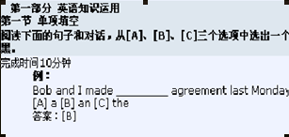
完型填空使用：先阅读短文，从下半屏的答案所给的[A]、[B]、[C]三个选项中选出能填入相应空白处的最佳选项，如下图所示：
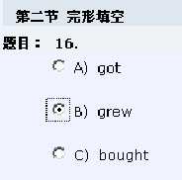
写作题：先了解写作的要求，在下半屏空白处输入您的写作内容。

- 班级作业
学生在这里可以做作业及查看作业记录。
1）做作业
点击答题就可以做作业了。
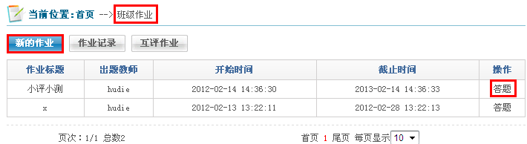
2）查看作业记录
点击“作业记录”再点击“查看”就可以查看所做作业的记录了。
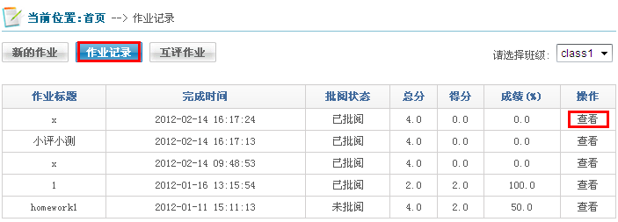
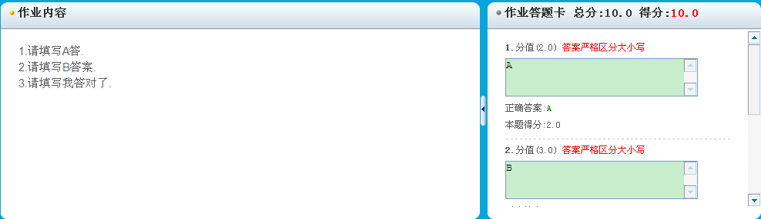
3）互评作业
学生可以参与老师随机分配的其他同学的作业互评，点击“批阅与查看”便可进入互评作业列表进行“批阅”。
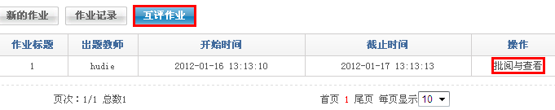
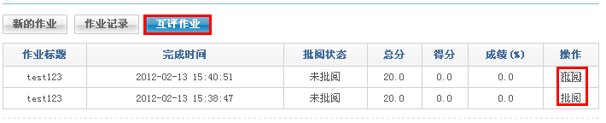

8、班级考试
1）试卷作答
点击“班级考试”，学生可以进行进行答题，点击“开始答题”即可。
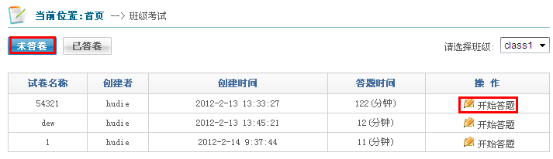
2）查看答题记录
点击“已答阅”就可以查看已经提交的试卷列表。点击“查看答题记录”就可以查看某套试卷的答题记录。
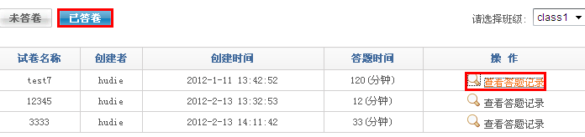

- 班级课件
学生可以在这里查看老师发布的课件，选择代课老师再选择课件目录，最后点击课件名称即可。
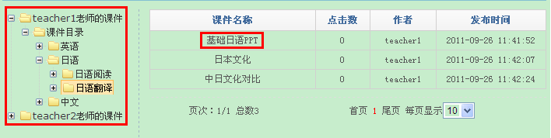

10、班级论坛
学生可以参与到班级论坛来进行与学生和老师的交流。先选择班级，再点击“发表新主题”进行发布。针对其他同学或老师的帖子还可以进行回复。进入到相应的主题，点击“回复”即可。
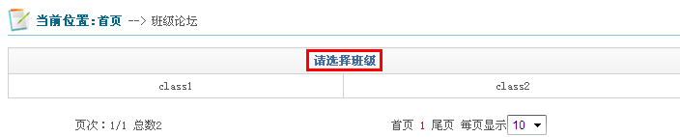
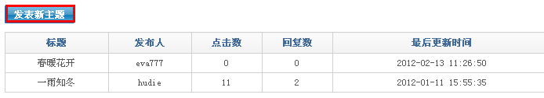
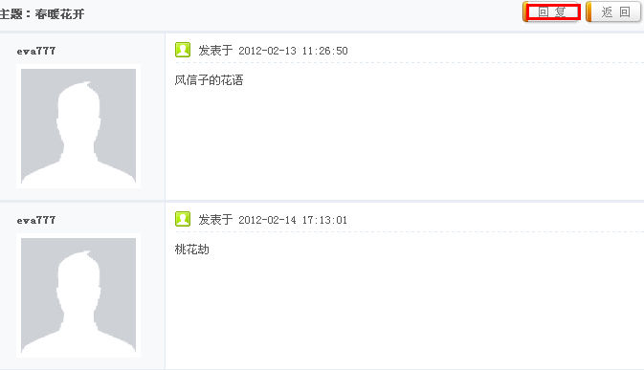

11、水平测试
学生可以选择级别进行水平测试也可以由系统建议级别开始测试。水平测试里的题全部是客观题，分为语法、词汇、听力和阅读四部分。答题过程中，会根据学生能力的展示，自动提升或降低答题难度，随做随判，最后给出水平测试记录，并给出相应的评语，根据评语选择适合您的学习内容，水平测试成绩同样会在曲线图里呈现。
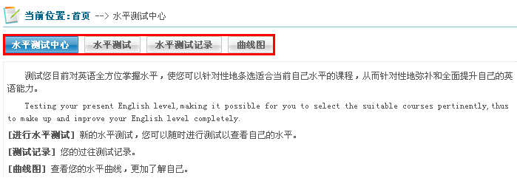
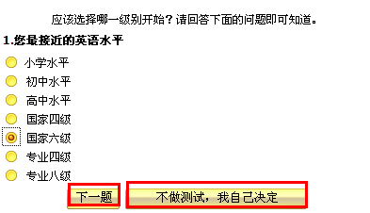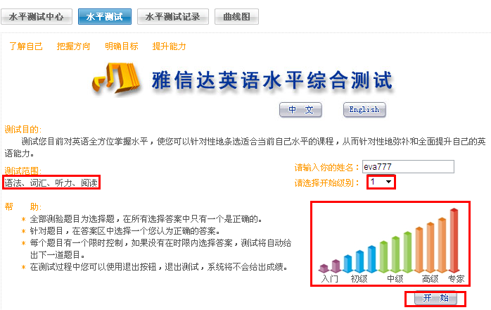
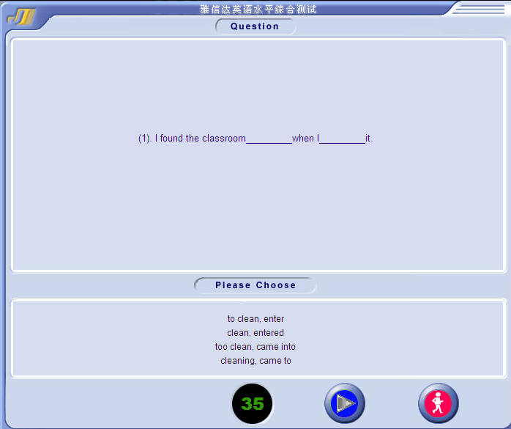
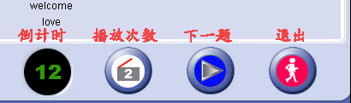
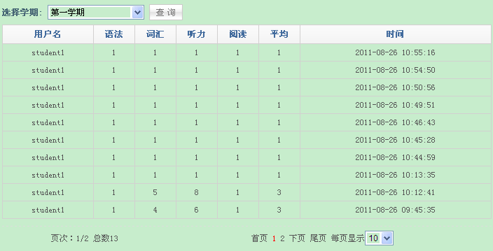

12、组卷训练
1）添加自我组卷
学生可以在这里进行训练，点击“添加自我组卷”就可以自己组成一套试卷进行练习。
首先进行试卷综合信息的设置，包括试卷名称、试题级别及答题时间。设置好后点击确定就可以进入到题型的设置，设置好题型后提交保存即可。已答卷显示已经答过的试卷列表，学生可以进行重新答题和查看答题记录。
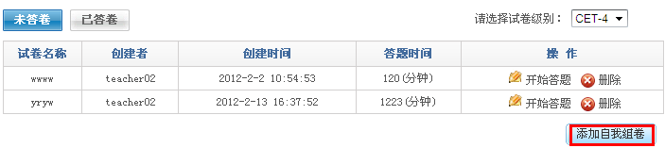
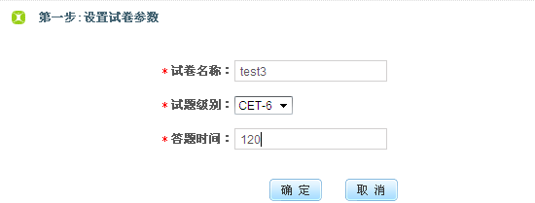
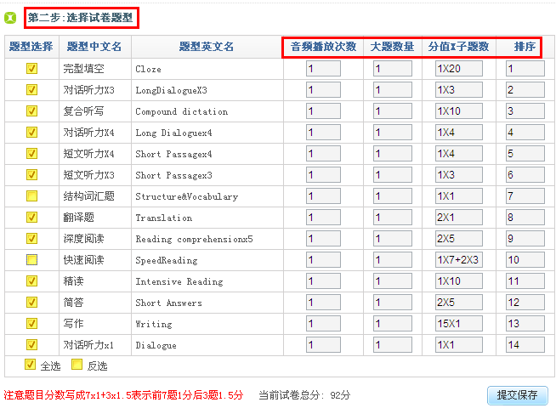
2）重新答题及查看答题记录
学生直接点击重新答题就可以重新做该套试卷。
点击“查看答题记录”就能查看该套试卷的答题记录。
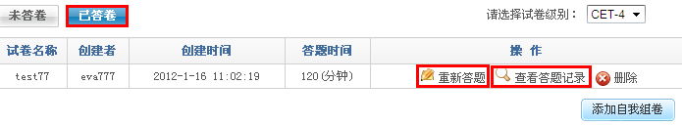

13、听力训练
学生在这里进行班级和试题级别选择后就可以查看到老师布置的听力训练，
并且进行相关练习。
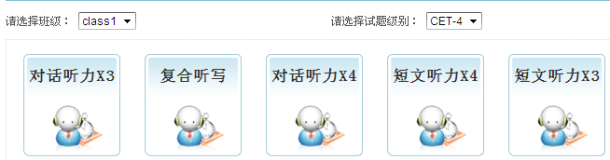
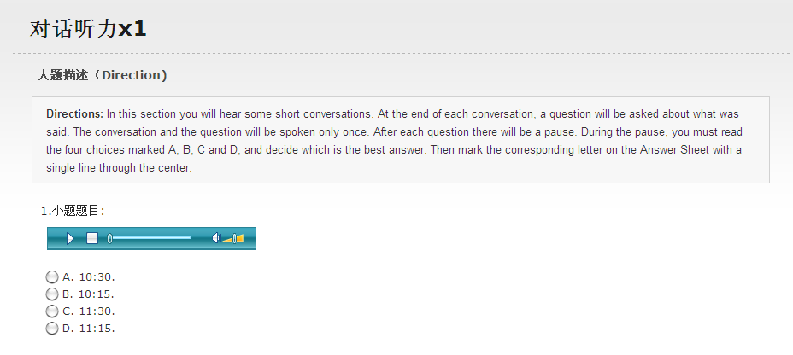

14、阅读训练
学生在这里进行班级和试题级别选择后就可以查看到老师布置的阅读训练，
并且进行相关练习。
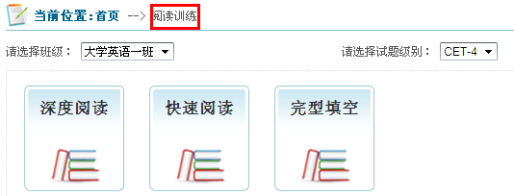
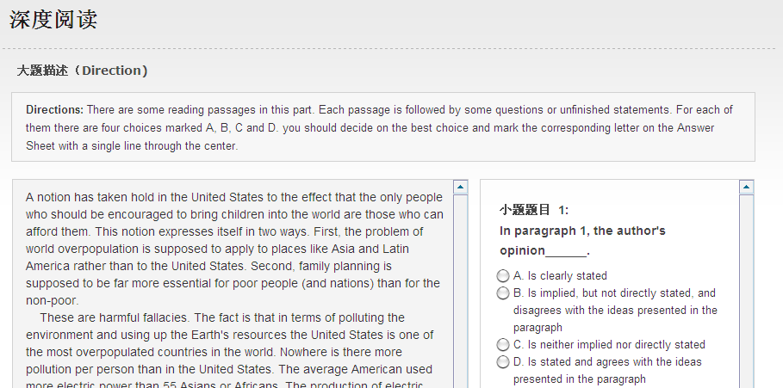

15、翻译训练
学生在这里进行班级和试题级别选择后就可以查看到老师布置的翻译训练，
并且进行相关练习。
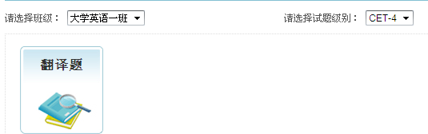
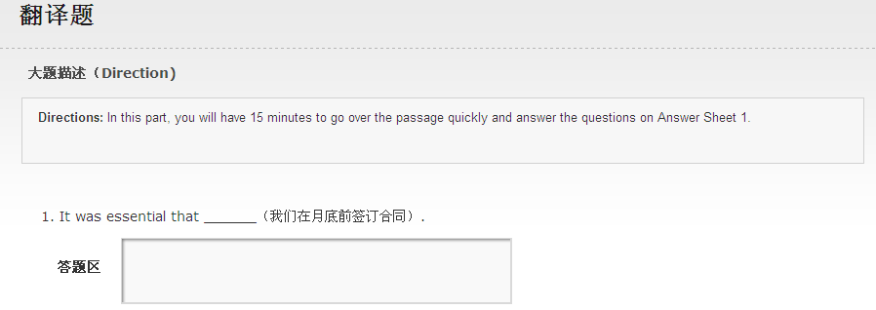

16、写作训练
学生在这里进行班级和试题级别选择后就可以查看到老师布置的写作训练，
并且进行相关练习。
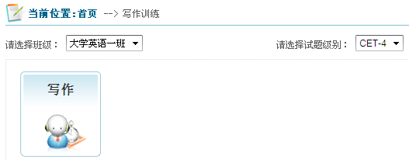
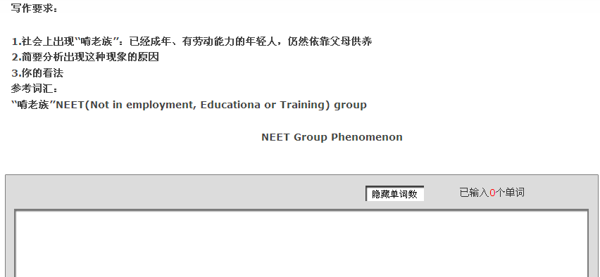

17、真题在线
该模块里面是各类试题的历年真题。点击相应的试卷类别进入就可进行真题训练。
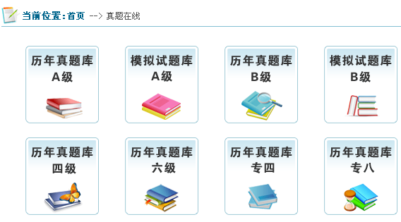

18、新闻课件
里面主要是新闻资源，拥有丰富多彩的各类音、视频新闻，搜罗了国内外一些主要媒体关于世界各国大事、国际热点问题等最有效而且最实用的英语学习素材。
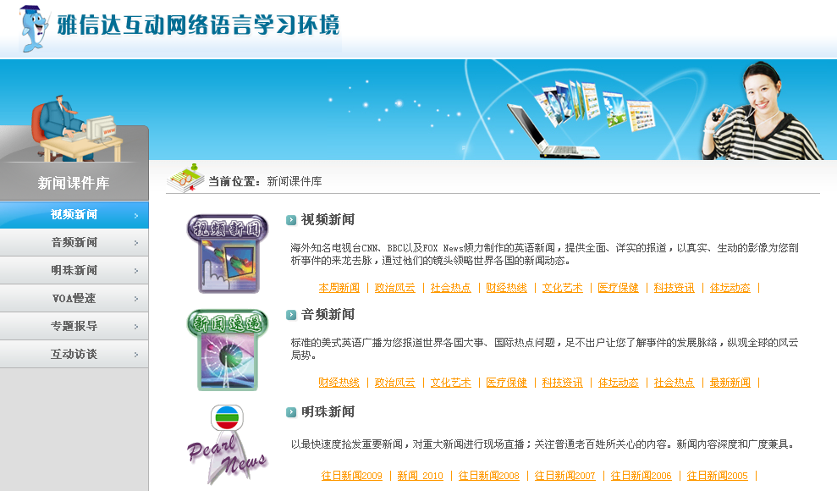

19、电影课件
含有不同题材的电影资源，有经典的、最新的、喜剧片、爱情片、战争片、文艺片、科幻片、恐怖片…。
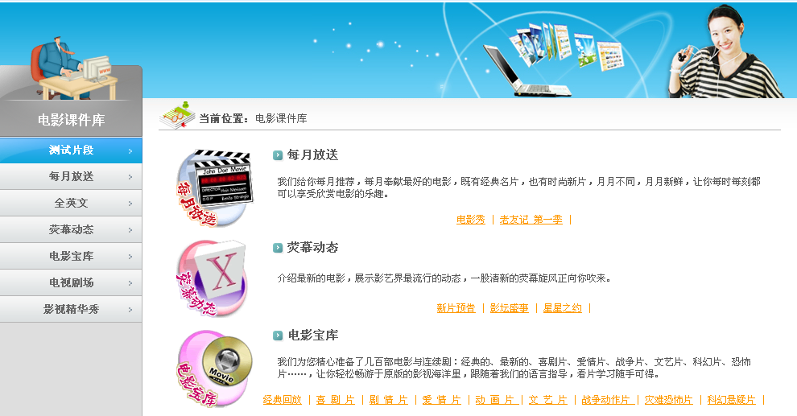

20、歌曲课件

包罗不同曲风的经典欧美歌曲，词皆含蓄优雅，曲能拨动心弦。
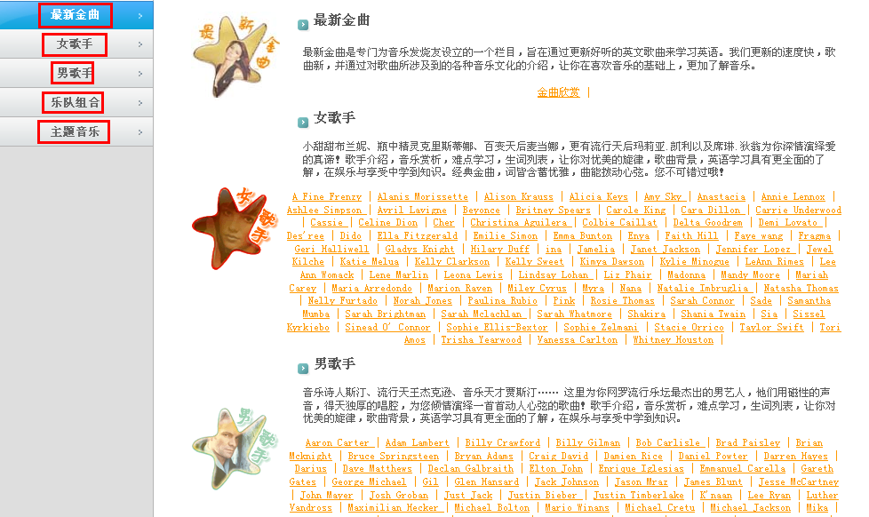

21、口语课程
开设多角度的口语教程，提供口语操练和多种呈现模式等锻炼口语技能。
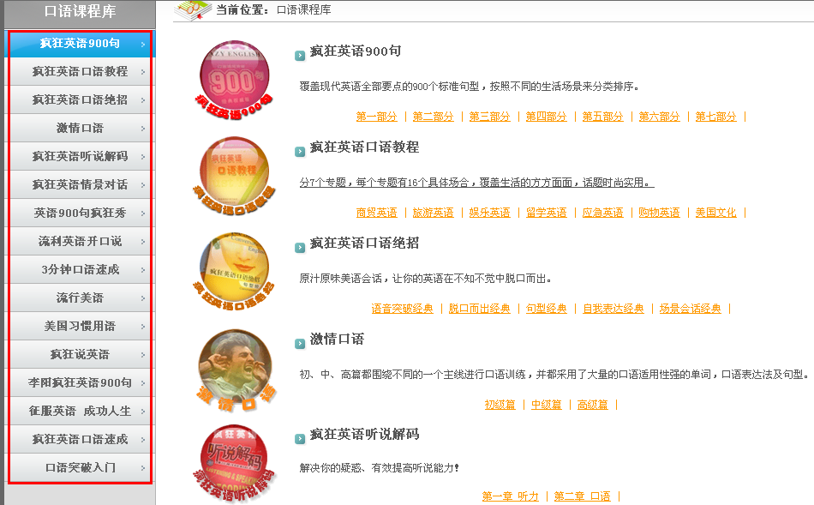
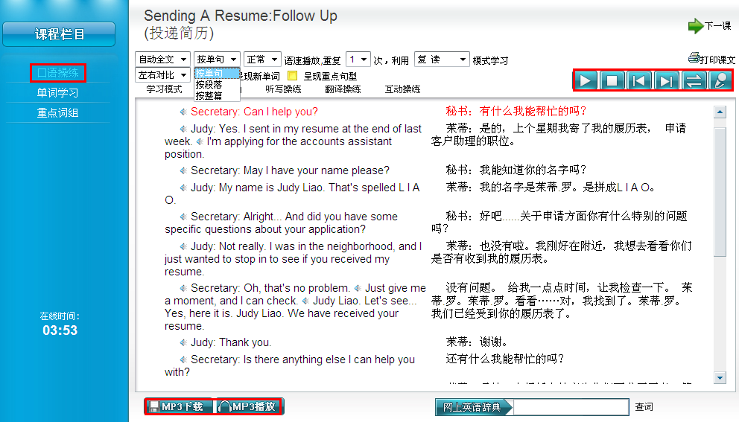

22、阅读课程库
涵盖音频、文本等多媒体格式的大量阅读材料。
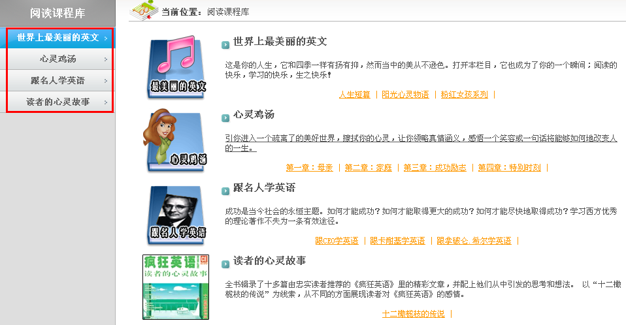

23、写作课程
提供多个写作技巧和写作范例，用以提升应试能力与实用水平。
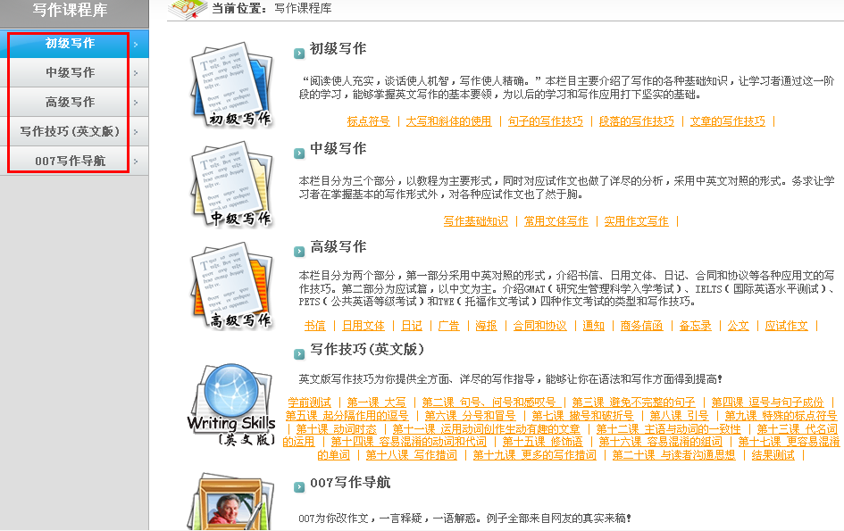

24、翻译课程
涵盖翻译专项的训练，包括口译实录，翻译理论和技巧等。
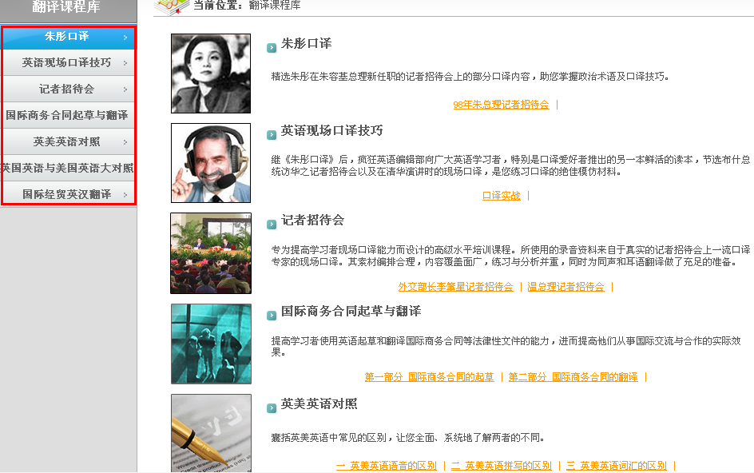

25、商务英语
此栏目集商务专业学习与英语能力培养于一体，内容新颖，时代感强，实用性高。
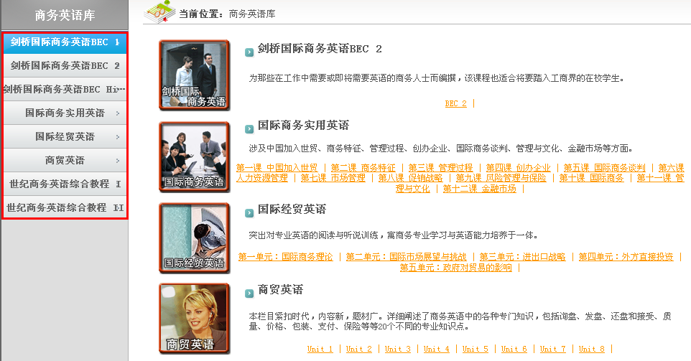

26、专业英语
分门别类地为各行各业各种场景提供应用性强的经典语句和重点词汇。
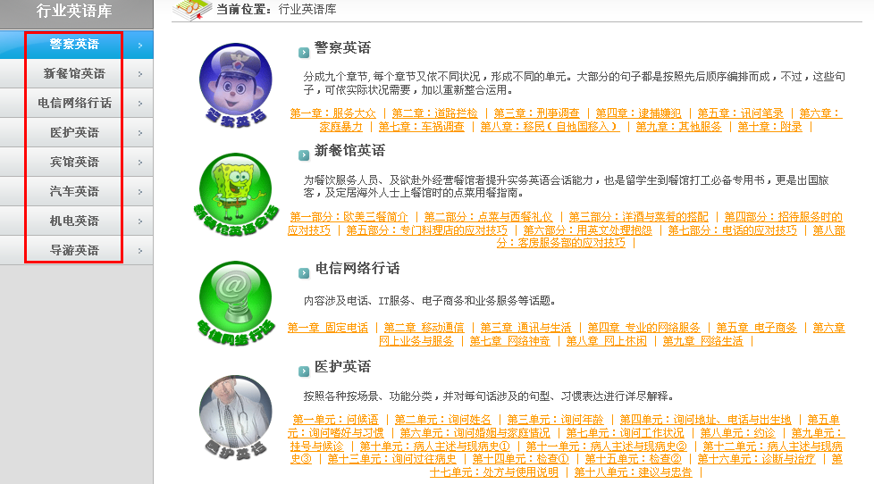

27、文学欣赏
不仅涵盖了小说、散文、戏剧、诗歌和情书等精粹之作，还附上带音频的课文学习操练器，集欣赏与学习于一体。
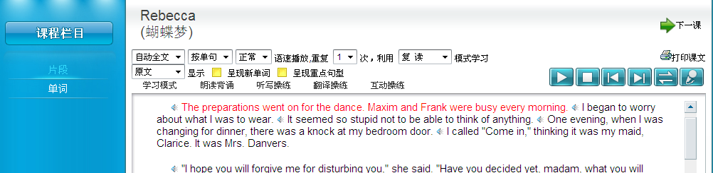
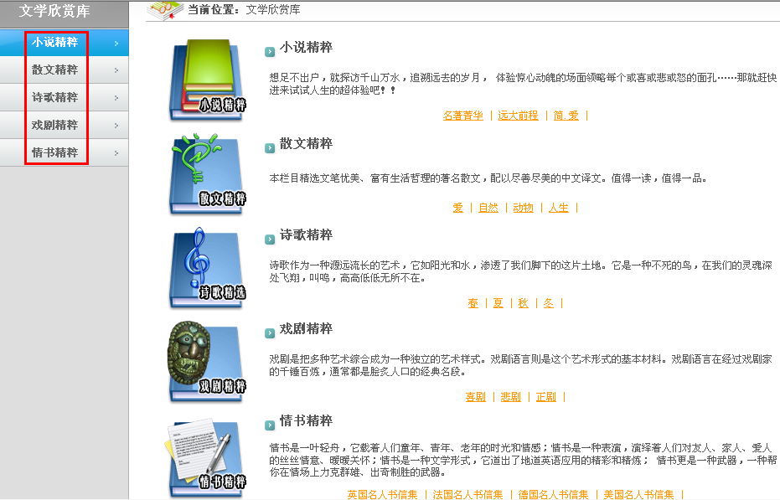

28、英语百科库
纳入五花八门却极其经典的素材，从而极大地开阔了学生的视野。
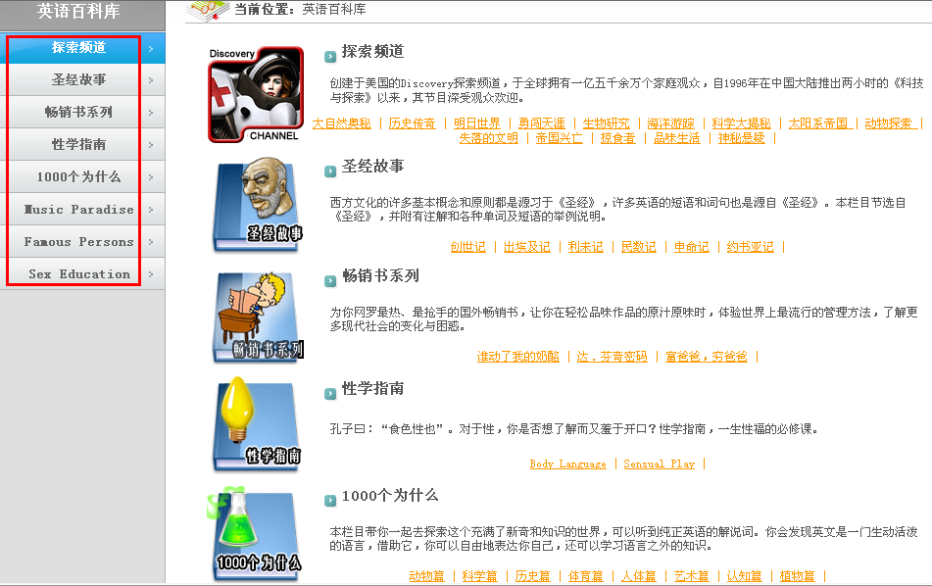

29、演讲课程
精选了多篇演讲实例，介绍了多种演讲技巧，用以强化英语语言能力的培养。
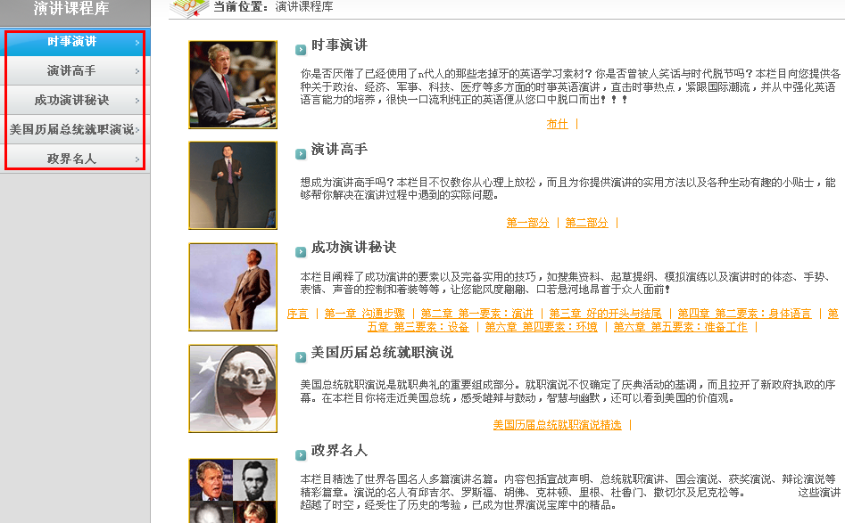

- 学习记录
学生可以在这里查看各项学习的学习记录，包括课堂学习、课程学习、班级考试、自主测试、班级作业、自主学习和水平测试。按照学期为单位进行查询即可。
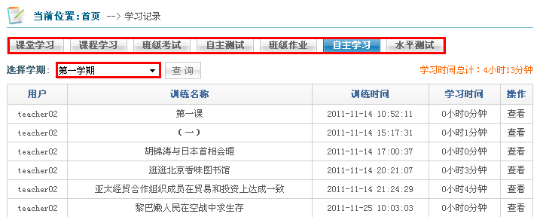
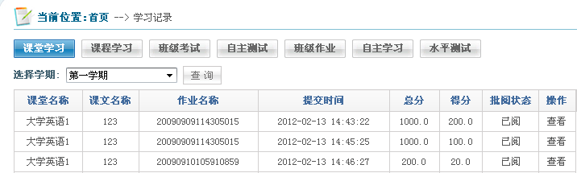

三、我的班级
- 申请班级
呈现所有的班级列表，学生选择班级申请加入，点击“申请”即可。
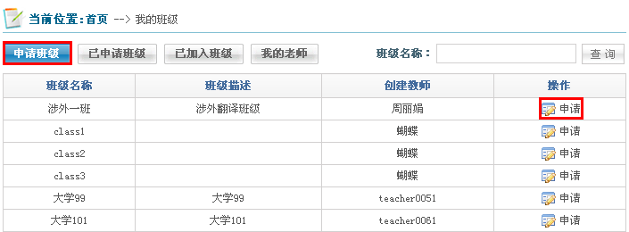
- 已申请班级
可以查看已经申请加入的班级的审批状态。
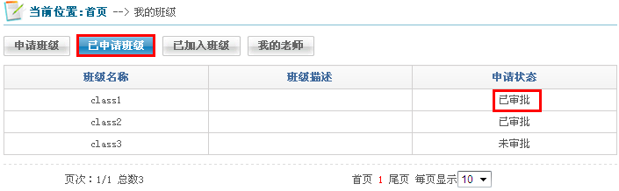
- 已加入班级
可以查看已经成功加入的班级列表。
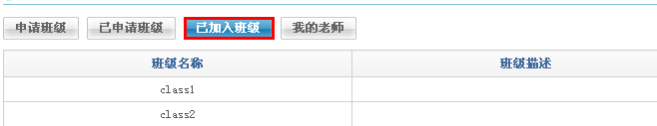
- 我的老师
可以查看已经加入的班级老师的个人信息。
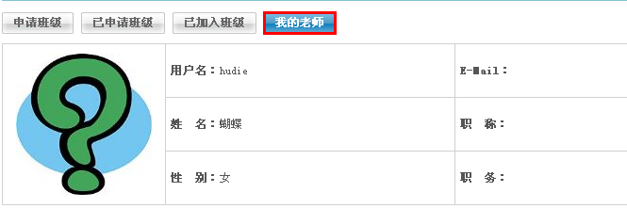

四、我的邮箱
学生可以在这里收发邮件。点击发邮件就可以发送邮件，选择收件老师，输入邮件标题和内容，点击确定即可。
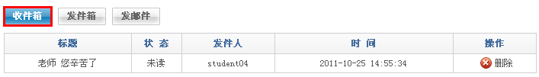
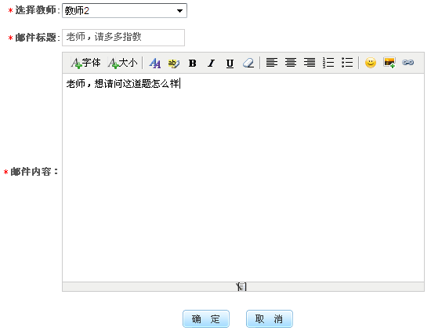

五、个人信息
学生可以在这里对自己的个人信息进行设置。
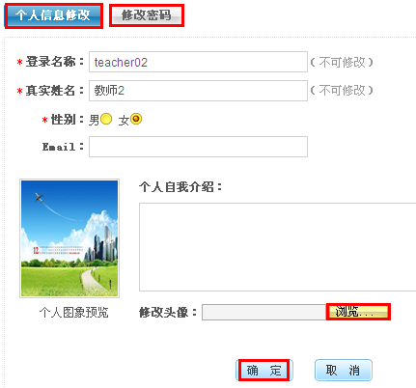

六、共享教案
学生可以在这里下载老师共享的教案。
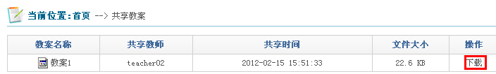

七、问卷调查
我参与的问卷可以查看校级问卷及班级问卷。
- 查看校级问卷
点击“查看”即可。
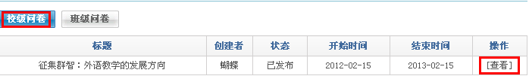
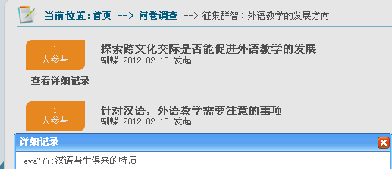

- 查看班级问卷
可以查看班级的问卷，并且进行问卷答题。
